Nhà trường chủ động phòng, chống dịch bệnh
Trước diễn biến phức tạp của dịch bệnh sốt xuất huyết, sự gia tăng trở lại của dịch bệnh Covid-19 và một số bệnh truyền nhiễm khác, các trường học trong tỉnh đang khẩn trương triển khai nhiều biện pháp phòng dịch để chào đón học sinh trở lại trường.
Hiệu trưởng Trường tiểu học Giang Biên Ngọc cho biết, những năm học trước, do ảnh hưởng của dịch bệnh Covid-19 nên những hoạt động ngoài trời của học sinh bị hạn chế ít nhiều. Do vậy, trong năm học này, nhà trường chú trọng đến việc tổ chức các hoạt động ngoại khóa, ngoài trời cho học sinh. Qua đó, giúp các em nâng cao thể lực, tăng cường sức khỏe, tăng cường gắn kết, giao lưu với bạn bè.
Để có môi trường học tập tốt trong năm học mới, trước ngày tựu trường khoảng 1 tuần, nhà trường đã huy động cán bộ, giáo viên, thuê thêm thợ tổng dọn vệ sinh toàn trường, sắp xếp lại cảnh quan, cơ sở vật chất sao cho khang trang, sạch đẹp.
Để phòng, chống các dịch bệnh truyền nhiễm đang lưu hành và có dấu hiệu bùng phát như sốt xuất huyết, Covid-19, tay chân miệng, Trường tiểu học Giang Biên thực hiện tỉa bớt các nhánh cây to, phát quang bụi rậm quanh trường và khu vực vui chơi, tập luyện thể dục - thể thao của học sinh. Đồng thời, tẩy rửa các phòng học, khu vực nghỉ ngơi của học sinh, lau rửa bàn ghế, phun thuốc sát khuẩn toàn bộ khuôn viên trường, sửa chữa nhà vệ sinh ở các dãy phòng học…
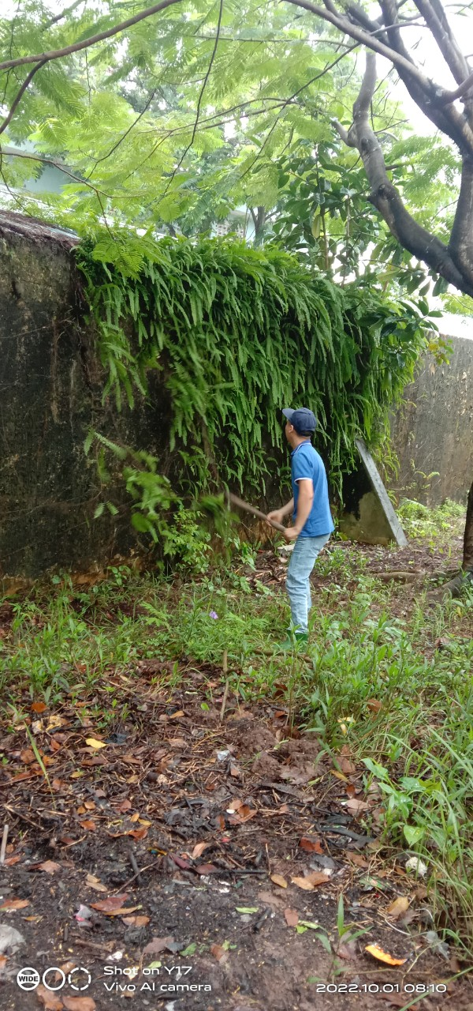
Với công tác phòng, chống dịch bệnh Covid-19, các giáo viên chủ nhiệm tiếp tục kết nối với phụ huynh để tuyên truyền cho phụ huynh về lợi ích của việc tiêm vaccine phòng Covid-19. Qua đó, phụ huynh tích cực đưa trẻ đi tiêm chủng đầy đủ theo khuyến cáo của ngành Y tế, đảm bảo sức khỏe cho chính các em và những học sinh khác. Theo thống kê của nhà trường, đến nay đa số học sinh của trường đã được tiêm đầy đủ 2 liều cơ bản.
